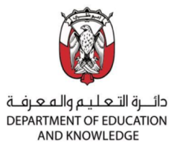
ة

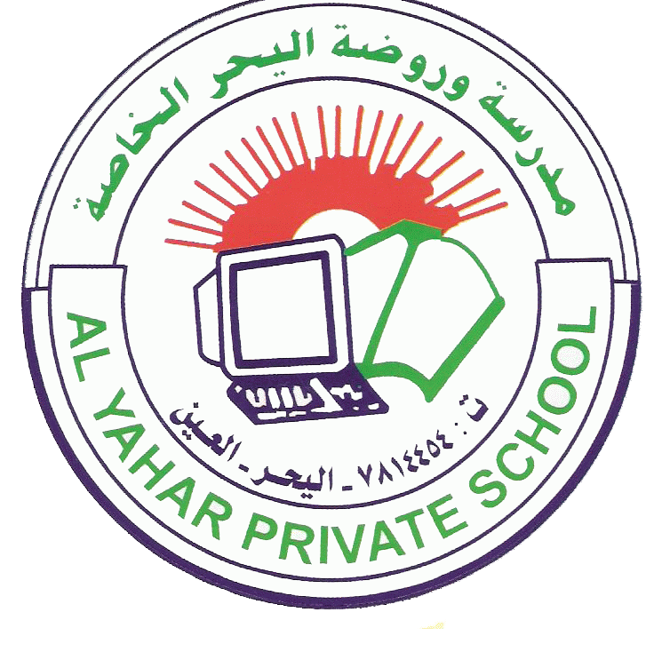

واجب درس تراث بلادي

السؤال الاول:اكتب مفهوم التراث؟

تحرص دولتنا وقيادتنا الرشيدة علي صون وحفظ تراثنا الاصيل من الاندثار وتسعي لربط الجيل

الحالي من أبرز مظاهر الاحتفال بالتراث اقامة المهرجانات مثل قصر الحصن ومهرجان سباق

الهجن ومهرجان الرطب بهدف المحافظة علي تراث دولة الامارات العربية المتحدة.

اختر الاجابة الصحيحة:
1-يقع قصر الحصن في (أبوظبي – دبي )
2- من الانشطة التراثية (السباحة – سباق الهجن )

